2016-03-21

Samarbete mellan SEPRO Group och Yaskawa för att utveckla den globala marknaden för stora robotar till plastindustrin

Ett samarbetsavtal har nyligen tecknats mellan Sepro Group och Yaskawa Europe om utveckling av marknaden för stora robotar. Sepro kommer att komplettera sitt produktprogram för plastinjektion med stora, 6-axliga MOTOMAN industrirobotar från Yaskawa.

Det är tack vare ett möte i den franska regionala organisationen för innovationer, Proxinnov, som den här alliansen föddes mellan två av dess medlemmar: Sepro Group och den japanska elektronikkoncernen Yaskawa.

Sepro är världsledande inom området robotiserad formsprutning och marknadsför tre-, fem- och sex-axliga robotlösningar. Fyra modeller av MOTOMAN-robotar från Yaskawa kommer att komplettera Sepros maskiner på upp till 5000 ton. Sepro kommer använda sin eget styrsystem, Visual, för att styra robotarna. Det är ett enkelt och användarvänligt styrsystem speciellt framtaget för just plastinjektion. Man arbetar också på helt nya elektroniska lösningar i samarbete med Carnegie Mellon University, USA.

Xavier Lucas, vd för Yaskawa France och Manfred Stern, vd och CEO för Yaskawa Europe, besökte den 9 mars i Sepro Group, för att underteckna samarbetsavtalet.

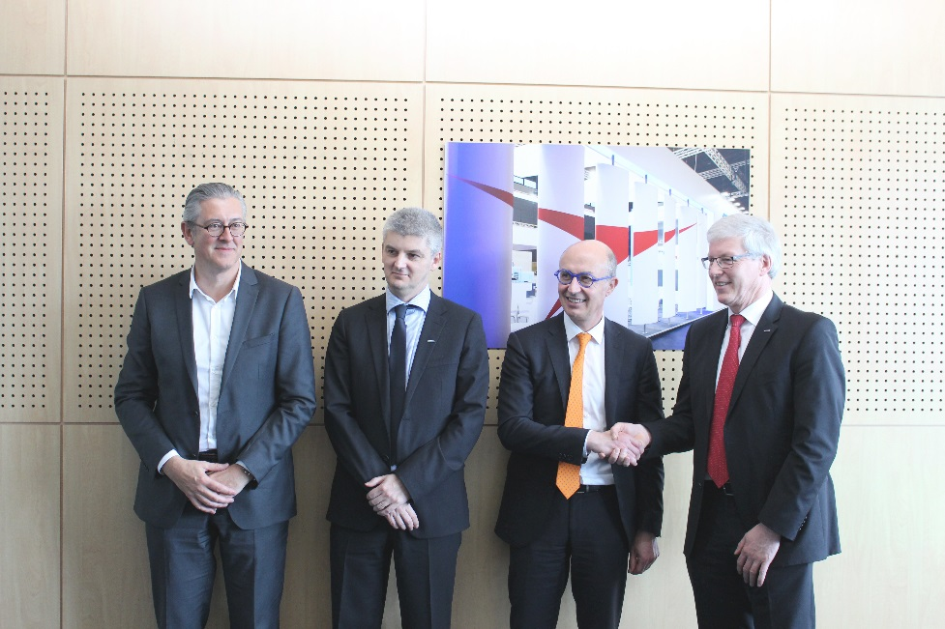

Från vänster till höger: Jocelyn Lucas vd för Proxinnov, Xavier Lucas vd Yaskawa France, Jean-Michel Renaudeau, vd för Sepro Group och Manfred Stern, koncernchef för Yaskawa Europe.

Förutom avtal med robottillverkare som Yaskawa, har Sepro också ingått partnerskap med maskintillverkare som Sumitomo Demag. Sumitomo är en världsledande tillverkare av elektriska formsprutningsmaskiner. Samarbeten av de här slaget har i hög grad bidragit till Sepros tre senaste toppår. År 2015 uppgick omsättningen till 92,8 miljoner euro, en ökning med 17 % jämfört med 2014 och med mer än 2 300 robotar sålda.

- Det är normalt att fråga sig hur ett franskt medelstort företag har uppnått en sådan tillväxt, säger Jean Michel Renaudeau, vd för Sepro. Anledningen är att vi har multiplicerat vår egen förmåga med tekniska och kommersiella samarbeten med andra företag över hela världen. Vårt engagemang i Proxinnov ledde oss ett samarbete med Yaskawa.
- För Yaskawas del är ett samarbete med en världsledande tillverkare av kartesiska robotar mycket spännande, förtydligar Xavier Lucas, vd för Yaskawa Europes dotterbolag i Frankrike. Vi delar samma syn på kvalitet på produkter och tjänster med Sepro. Den geografiska närheten mellan våra båda företag, i kombination med en global support som Yaskawa kan ge med sina 78 dotterbolag, har också underlättat vårt samarbete. Under de kommande åren hoppas vi kunna stärka detta partnerskap, eller rent av utveckla det till andra aktiviteter.

Om Sepro
Sepro Group var ett av de första företagen i världen med att utveckla robotlösningar för formsprutning och lanserade sin första servorobot 1981. Sepro är idag Europas ledande oberoende tillverkare av kartesiska robotar. Sepro finns lokalt, nära sina kunder, i 50 länder genom ett globalt nätverk av tio dotterbolag och direkta försäljningskontor i Tyskland, Spanien, Benelux, Storbritannien, USA, Mexiko, Brasilien, Kina och Kanada. Företaget arbetar med de tunga namnen inom fordonsindustrin, multimedia och förpackningar och har utrustat mer än 30 000 formsprutningsmaskiner över hela världen.

--------------------------------------------------------------------------------------
För ytterligare information kontakta Cecilia Benze, cecilia.benze@yaskawa.eu.com eller 0732-048 851.

